Мемлекеттік көрсетілетін қызмет регламенттерін бекіту туралы
Күшін жойған
Алматы облысы әкімдігінің 2017 жылғы 29 желтоқсандағы № 593 қаулысы. Алматы облысы Әділет департаментінде 2018 жылы 18 қаңтарда № 4505 болып тіркелді. Күші жойылды - Алматы облысы әкімдігінің 2020 жылғы 8 сәуірдегі № 154 қаулысымен
Ескерту. Күші жойылды – Алматы облысы әкімдігінің 08.04.2020 № 154 қаулысымен (алғашқы ресми жарияланған күнінен кейін күнтізбелік он күн өткен соң қолданысқа енгізіледі).
"Мемлекеттік көрсетілетін қызметтер туралы" 2013 жылғы 15 сәуірдегі Қазақстан Республикасы Заңының 16-бабының 1-тармағына және "Жануарлар дүниесі саласындағы мемлекеттік көрсетілетін қызмет стандарттарын бекіту туралы" 2015 жылғы 30 сәуірдегі №18-03/390 Қазақстан Республикасы Ауыл шаруашылығы министрінің міндетін атқарушының бұйрығына (Нормативтік құқықтық актілерді мемлекеттік тіркеу тізілімінде № 11774 тіркелген) сәйкес, Алматы облысының әкімдігі ҚАУЛЫ ЕТЕДІ:
1. Мыналар:
1) "Облыстың жергілікті атқарушы органдарының жануарлар дүниесін пайдаланушыларға аңшылық алқаптар мен балық шаруашылығы су айдындарын және (немесе) учаскелерін бекітіп беру мен аңшылық және балық шаруашылықтарының қажеттіліктері үшін сервитуттарды белгілеу жөнінде шешімдер қабылдауы" мемлекеттік көрсетілетін қызмет регламенті осы қаулының 1-қосымшасына сәйкес;
2) "Жануарлар дүниесін пайдалануға рұқсат беру" мемлекеттік көрсетілетін қызмет регламенті осы қаулының 2-қосымшасына сәйкес бекітілсін.
2. Алматы облысы әкімдігінің "Мемлекеттік көрсетілетін қызмет регламенттерін бекіту туралы" 2015 жылғы 22 қыркүйектегі № 422 (Нормативтік құқықтық актілерді мемлекеттік тіркеу тізілімінде № 3501 тіркелген және 2015 жылдың 29 желтоқсанда "Жетісу" мен "Огни Алатау" газеттерінде жарияланған) қаулысының күші жойылды деп танылсын.
3. "Алматы облысының табиғи ресурстар және табиғатты пайдалануды реттеу басқармасы" мемлекеттік мекемесі Қазақстан Республикасының заңнамасында белгіленген тәртіппен:
1) осы қаулының Алматы облысының Әділет департаментінде мемлекеттік тіркелуін;
2) осы әкімдіктің қаулысы мемлекеттік тіркелген күннен бастап күнтізбелік он күн ішінде оның қазақ және орыс тілдеріндегі қағаз және электрондық түрдегі көшірмесінің ресми жариялау және Қазақстан Республикасының нормативтік құқықтық актілерінің эталондық бақылау банкіне енгізу үшін "Республикалық құқықтық ақпарат орталығы" шаруашылық жүргізу құқығындағы республикалық мемлекеттік кәсіпорнына жіберілуін;
3) осы қаулы мемлекеттік тіркелгеннен кейін күнтізбелік он күн ішінде оның көшірмесінің Алматы облысы аумағында таралатын мерзімді баспа басылымдарына ресми жариялауға жіберілуін;
4) осы қаулы ресми жарияланғаннан кейін Алматы облысы әкімдігінің интернет-ресурсында орналастыруды қамтамасыз етсін.
4. Осы қаулының орындалуын бақылау облыс әкімінің орынбасары С. Бескемпіровке жүктелсін.
5. Осы қаулы әділет органдарында мемлекеттік тіркелген күннен бастап күшіне енеді және алғашқы ресми жарияланған күнінен кейін күнтізбелік он күн өткен соң қолданысқа енгізіледі.
Алматы облысының әкімі | А. Баталов
Алматы облысы әкімдігінің 2017 жылғы "29" желтоқсандағы № 593 қаулысымен бекітілген 1-қосымша
Ескерту. Регламент жаңа редакцияда - Алматы облысы әкімдігінің 27.11.2019 № 529 қаулысымен.
"Облыстың жергілікті атқарушы органдарының жануарлар дүниесін пайдаланушыларға аңшылық алқаптар мен балық шаруашылығы су айдындарын және (немесе) учаскелерін бекітіп беру мен аңшылық және балық шаруашылықтарының қажеттіліктері үшін сервитуттарды белгілеу жөнінде шешімдер қабылдауы" мемлекеттік көрсетілетін қызмет регламенті
1. Жалпы ережелер
1. "Облыстың жергілікті атқарушы органдарының жануарлар дүниесін пайдаланушыларға аңшылық алқаптар мен балық шаруашылығы су айдындарын және (немесе) учаскелерін бекітіп беру мен аңшылық және балық шаруашылықтарының қажеттіліктері үшін сервитуттарды белгілеу жөнінде шешімдер қабылдауы" мемлекеттік көрсетілетін қызмет (бұдан әрі – мемлекеттік көрсетілетін қызмет) облыстың және аудандардың (облыстық маңызы бар қалалар) жергілікті атқарушы органдарымен (бұдан әрі – көрсетілетін қызметті беруші) жеке және заңды тұлғаларға (бұдан әрі – көрсетілетін қызметті алушы) тегін көрсетіледі.
Мемлекеттік көрсетілетін қызмет Қазақстан Республикасы Ауыл шаруашылығы министрі міндетін атқарушының 2015 жылғы 30 сәуірдегі № 18-03/390 (Нормативтік құқықтық актілерді мемлекеттік тіркеу тізілімінде № 11774 тіркелген) бұйрығымен бекітілген "Облыстың жергілікті атқарушы органдарының жануарлар дүниесін пайдаланушыларға аңшылық алқаптар мен балық шаруашылығы су айдындарын және (немесе) учаскелерін бекітіп беру мен аңшылық және балық шаруашылықтарының қажеттіліктері үшін сервитуттарды белгілеу жөнінде шешімдер қабылдауы" мемлекеттік көрсетілетін қызмет стандарты (бұдан әрі - Стандарт) негізінде көрсетіледі.
Өтінішті қабылдау және мемлекеттік қызмет көрсету нәтижесін беру "Азаматтарға арналған үкімет" мемлекеттік корпорациясы арқылы жүзеге асырылады.
2. Мемлекеттік қызмет көрсету нысаны: қағаз түрінде.
3. Мемлекеттік қызмет көрсету нәтижесі: облыс әкімдігінің жануарлар дүниесін пайдаланушыларға аңшылық алқаптар мен балық шаруашылығы су айдындарын және (немесе) учаскелерін бекітіп беру мен аңшылық және балық шаруашылықтарының қажеттіліктері үшін сервитуттарды белгілеу жөніндегі қаулысы.
Мемлекеттік көрсетілетін қызметті көрсетудің нәтижесін ұсыну нысаны: қағаз түрінде.
2. Мемлекеттік қызмет көрсету процесінде көрсетілетін қызметті берушінің құрылымдық бөлімшелерінің (қызметкерлерінің) іс-қимыл тәртібін сипаттау
4. Көрсетілетін қызметті алушының Стандарттың 9-тармағына сәйкес құжаттар топтамасымен жүгінуі, мемлекеттік қызмет көрсету бойынша рәсімді (іс-қимылды) бастау үшін негіздеме болып табылады.
5. Мемлекеттік қызмет көрсету процесінің құрамына кіретін әрбір рәсімнің (іс-қимылдың) мазмұны, оны орындаудың ұзақтығы және мемлекеттік қызмет көрсету рәсімінің (іс-қимылдың) нәтижесі:
1) құжаттарды қабылдау, тіркеу және көрсетілетін қызметті берушінің басшысына қарар қою үшін жолдау – 15 (он бес) минут. Нәтижесі – көрсетілетін қызметті берушінің басшысына жолдау;
2) құжаттарды қарау және көрсетілетін қызметті берушінің жауапты орындаушысын анықтау – 3 (үш) сағат. Нәтижесі – көрсетілетін қызметті берушінің жауапты орындаушысын анықтау;
3) көрсетілетін қызметті берушінің жауапты орындаушысымен мемлекеттік қызмет көрсету нәтижесін рәсімдеу және көрсетілетін қызметті берушінің басшысына қол қоюға жолдау - 4 (төрт) жұмыс күні. Нәтижесі – мемлекеттік қызмет көрсету нәтижесін көрсетілетін қызметті берушінің басшысына қол қоюға жолдау;
4) мемлекеттік қызмет көрсету нәтижесіне қол қою және көрсетілетін қызметті берушінің жауапты орындаушысына жолдау - 4 (төрт) сағат. Нәтижесі – мемлекеттік қызмет көрсету нәтижесін жауапты орындаушыға жолдау;
5) көрсетілетін қызметті алушыға мемлекеттік қызмет көрсету нәтижесін "Азаматтарға арналған үкімет" мемлекеттік корпорациясы арқылы беру - 15 (он бес) минут. Нәтижесі – мемлекеттік көрсетілетін қызмет нәтижесін көрсетілетін қызметті алушыға беру.
3. Мемлекеттік қызмет көрсету процесінде құрылымдық бөлімшелер (қызметкерлер) мен көрсетілетін қызметті берушінің өзара іс-қимыл тәртібін сипаттау
6. Мемлекеттік қызмет көрсету процесіне қатысатын көрсетілетін қызметті берушінің құрылымдық бөлімшелерінің (қызметкерлердің) тізбесі:
1) көрсетілетін қызметті берушінің кеңсе қызметкері;
2) көрсетілетін қызметті берушінің басшысы;
3) көрсетілетін қызметті берушінің жауапты орындаушысы.
7. Әрбір рәсімнің (іс-қимылдың) ұзақтығын көрсете отырып, құрылымдық бөлімшелердің (қызметкерлердің) арасындағы рәсімдердің (іс-қимылдың) бірізділігінің сипаттамасы осы регламенттің қосымшасы "Мемлекеттік қызмет көрсетудің бизнес-процестерінің анықтамалығында" көрсетілген.
"Облыстың жергілікті атқарушы органдарының жануарлар дүниесін пайдаланушыларға аңшылық алқаптары мен балық шаруашылығы су айдындарын және (немесе) учаскелерін бекітіп беру мен аңшылық және балық шаруашылықтарының қажеттіліктері үшін сервитуттарды белгілеу жөнінде шешімдер қабылдауы" мемлекеттік көрсетілетін қызмет регламентіне қосымша
Мемлекеттік қызмет көрсетудің бизнес-процестерінің анықтамалығы

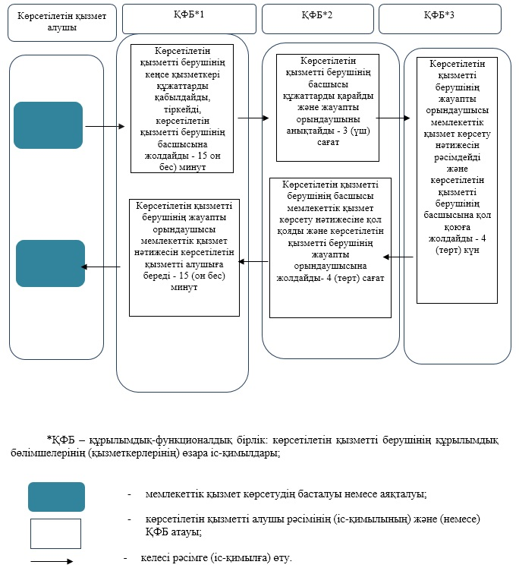

Алматы облысы әкімдігінің 2017 жылғы "29" желтоқсандағы № 593 қаулысымен бекітілген 2-қосымша
Ескерту. Регламент жаңа редакцияда - Алматы облысы әкімдігінің 27.11.2019 № 529 қаулысымен.
"Жануарлар дүниесін пайдалануға рұқсат беру" мемлекеттік көрсетілетін қызмет регламенті
1. Жалпы ережелер
1. "Жануарлар дүниесін пайдалануға рұқсат беру" мемлекеттік көрсетілетін қызмет (бұдан әрі – мемлекеттік көрсетілетін қызмет) облыстың жергілікті атқарушы органымен (бұдан әрі – көрсетілетін қызметті беруші) жеке және заңды тұлғаларға (бұдан әрі – көрсетілетін қызметті алушы) ақылы/тегін негізде көрсетіледі.
Мемлекеттік көрсетілетін қызмет Қазақстан Республикасы Ауыл шаруашылығы министрі міндетін атқарушының 2015 жылғы 30 сәуірдегі № 18-03/390 (Нормативтік құқықтық актілерді мемлекеттік тіркеу тізілімінде № 11774 тіркелген) бұйрығымен бекітілген "Жануарлар дүниесін пайдалануға рұқсат беру" мемлекеттік көрсетілетін қызмет стандарты (бұдан әрі - Стандарт) негізінде көрсетіледі.
Өтінімді қабылдау және мемлекеттік қызметті көрсету нәтижесін беру www.e.gov.kz, www.elicense.kz "электрондық үкіметтің" веб-порталы (бұдан әрі – портал) арқылы жүзеге асырылады.
2. Мемлекеттік қызметті көрсету нысаны: электрондық (толық автоматтандырылған) түрінде.
3. Мемлекеттік қызметті көрсету нәтижесі: жануарлар дүниесін пайдалануға рұқсат немесе Стандарттың 10-тармағында көзделген жағдайларда және негіздер бойынша мемлекеттік қызметті көрсетуден бас тарту туралы дәлелді жауап.
Мемлекеттік қызметті көрсету нәтижесін ұсыну нысаны: электрондық.
2. Мемлекеттік қызмет көрсету процесінде көрсетілетін қызметті берушінің құрылымдық бөлімшелерінің (қызметкерлерінің) іс-қимыл тәртібін сипаттау
4. Көрсетілетін қызметті алушының Стандарттың 9-тармағына сәйкес порталға құжаттар топтамасын тапсыруы, мемлекеттік қызмет көрсету бойынша рәсімді (іс-қимылды) бастау үшін негіздеме болып табылады.
5. Мемлекеттік қызмет көрсету процесінің құрамына кіретін әрбір рәсімнің (іс-қимылдың) мазмұны, оны орындаудың ұзақтығы және мемлекеттік қызмет көрсету рәсімінің (іс-қимылдың) нәтижесі:
1) құжаттарды қабылдау, тіркеу және көрсетілетін қызметті берушінің басшысына қарар қою үшін жолдау – 30 (отыз) минут. Нәтижесі – көрсетілетін қызметті берушінің басшысына жолдау;
2) құжаттарды қарау және көрсетілетін қызметті берушінің жауапты орындаушысын анықтау – 3 (үш) сағат. Нәтижесі – көрсетілетін қызметті берушінің жауапты орындаушысын анықтау;
3) көрсетілетін қызметті берушінің жауапты орындаушысымен ұсынылған құжаттардың толықтығын тексеру - 2 (екі) жұмыс күні. Нәтижесі - ұсынылған құжаттардың толықтығын тексеру;
4) көрсетілетін қызметті берушінің жауапты орындаушысымен мемлекеттік қызмет көрсету нәтижесін рәсімдеу және көрсетілетін қызметті берушінің басшысына қол қоюға жолдау - 2 (екі) жұмыс күні. Нәтижесі – мемлекеттік қызмет көрсету нәтижесін көрсетілетін қызметті берушінің басшысына қол қоюға жолдау;
5) мемлекеттік қызмет көрсету нәтижесіне қол қою және көрсетілетін қызметті берушінің жауапты орындаушысына жолдау - 4 (төрт) сағат. Нәтижесі – мемлекеттік қызмет көрсету нәтижесін көрсетілетін қызметті берушінің жауапты орындаушысына жолдау;
6) көрсетілетін қызметті алушыға мемлекеттік қызмет көрсету нәтижесін беру – 30 (отыз) минут. Нәтижесі – көрсетілетін қызметті алушыға мемлекеттік қызмет көрсету нәтижесін беру.
4. Мемлекеттік қызмет көрсету процесінде құрылымдық бөлімшелер (қызметкерлер) мен көрсетілетін қызметті берушінің өзара іс-қимыл тәртібін сипаттау
6. Мемлекеттік қызмет көрсету процесіне қатысатын көрсетілетін қызметті берушінің құрылымдық бөлімшелерінің (қызметкерлерінің) тізбесі:
1) көрсетілетін қызметті берушінің кеңсе қызметкері;
2) көрсетілетін қызмет берушінің басшысы;
3) көрсетілетін қызметті берушінің жауапты орындаушы.
7. Әрбір рәсімнің (іс-қимылдың) ұзақтығын көрсете отырып, құрылымдық бөлімшелердің (қызметкерлердің) арасындағы рәсімдердің (іс-қимылдың) бірізділігінің сипаттамасы осы регламенттің қосымшасы "Мемлекеттік қызмет көрсетудің бизнес-процестерінің анықтамалығында" келтірілген.
4. "Азаматтарға арналған үкімет" мемлекеттік корпорациясымен және (немесе) өзге де көрсетілетін қызметті берушілермен өзара іс-қимыл тәртібін, сондай-ақ мемлекеттік қызмет көрсету процесінде ақпараттық жүйелерді пайдалану тәртібін сипаттау
8. Жүгіну тәртібін және портал арқылы мемлекеттік қызмет көрсету кезінде көрсетілетін қызметті беруші мен көрсетілетін қызметті алушының рәсімдерінің (іс-қимылдарының) бірізділігін сипаттау:
1) көрсетілетін қызметті алушы порталда тіркеледі, электрондық цифрлық қолтаңбамен куәландырылған электрондық құжат нысанындағы сұрау салуды жолдайды;
2) көрсетілетін қызметті алушының "жеке кабинетінде" сұрау салудың қабылданғаны туралы мәртебе жолданады;
3) сұрау салуды қабылдағаннан кейін, мемлекеттік қызметті көрсету процесінде көрсетілетін қызметті берушінің құрылымдылық бөлімшелерінің іс-қимыл тәртібі осы регламенттің 5-тармағына сәйкес жүзеге асырылады.
"Жануарлар дүниесін пайдалануға рұқсат беру" мемлекеттік көрсетілетін қызмет регламентіне қосымша
Мемлекеттік қызмет көрсетудің бизнес-процестерінің анықтамалығы

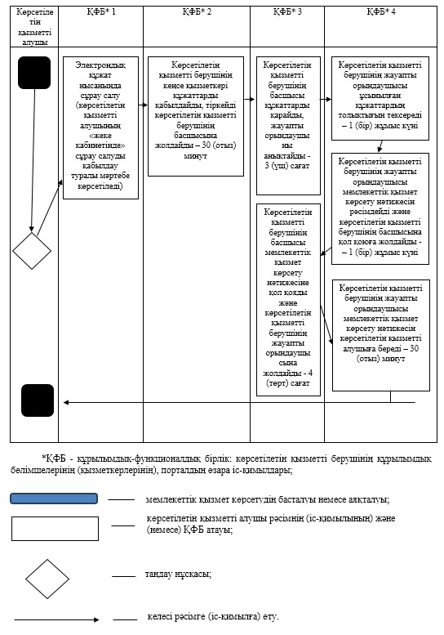

© 2012. Қазақстан Республикасы Әділет министрлігінің «Қазақстан Республикасының Заңнама және құқықтық ақпарат институты» ШЖҚ РМК

